模板工程施工方案

模板工程施工，首先应组织工人熟悉图纸，、并对柱梁板按图纸变更、会审内容进行翻样。后浇带、施工缝处按规范执行，在组合配模后，应进行编号堆放，支模时按编号进行铺设。本工程基础施工作业流程为：基础底板→基础反梁→地下二层墙柱→地下一层梁板→地下一层墙柱→地下室顶板。

（一）模板设计的基本原则
- 保证模板的平整度及刚度，保证砼脱模后的整体效果。
- 采用定型化、整体化、工具化的模板，提高工效，缩短工期。
（二）模板周材供应及调配
由木工翻样人员进行模板翻样,完成模板布板图并提交模板(钢管、木枋)周材需用计划表，周材需用计划表经过项目部材料供应负责人审核。由项目部按各单位工程进度分批次进场，统一调配。现场建立严格的周材进场管理制度，并制定节约措施，降低材料损耗。
- 本工程地下室一层局部为人防地下室，室内部分剪力墙为防爆墙，均有气密性要求和人防要求。对外围剪力墙柱及人防墙加固用ф12对拉螺杆应有防水处理措施，室内柱、墙对拉螺杆只有限位板，可不需要止水板的对拉螺杆。
- 地下室剪力墙模板加固用对拉螺杆的加设，按施工时砼的侧压力计算，对拉螺杆应按上疏下密设置，为了减少对模板的破坏，地下室剪力墙优先采用旧模板，底部0.9m按间距0.45×0.6m²一根设置，上部按0.9×0.3m²一根设置，螺栓孔布置在模板边缘。
- 地下室外剪力墙钢筋绑扎，需搭设井型脚手架作为剪力墙立筋的支撑，以防止立筋倒下，同时也可作剪力墙外模支撑外脚手架应与基坑边坡相连，使脚手架满足整体稳定性和刚度要求。
- 为了满足地下室外墙内模、内剪力墙模板的加固处理应在地下室底板砼中予留30cm短管于外面间距2000便于支撑模板，待结构施工完后，将短钢管头割除，用防水细石砼灌密实以满足底板防水要求。
- 模板工程施工，首先应组织工人熟悉图纸，并对柱、梁板、剪力墙按图纸进行组合配模，并进行编号堆放，支模时按编号进行铺设。车道地梁、地下一层地梁模板采用砖地模。
（三） 柱子模板
本工程大部分柱子断面为矩形。拟采用18mm厚木胶合板配制，竖向采用50×100木方背楞，横向采用14a型槽钢（140*60*8）加固，Φ16对拉螺杆紧固，加固间距从楼面起200mm，400mm，400mm，500mm，500mm，以上均为600mm。
（四）梁板模板、楼梯模板工程工艺要求
所有框架梁、次梁、平板、楼梯支持采用钢管、扣件搭设。节点大样如下图。

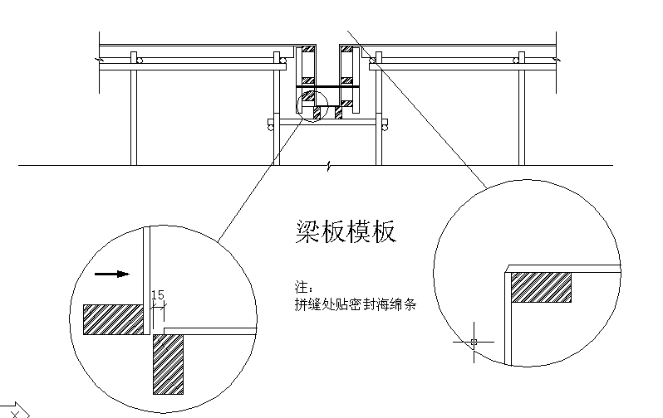

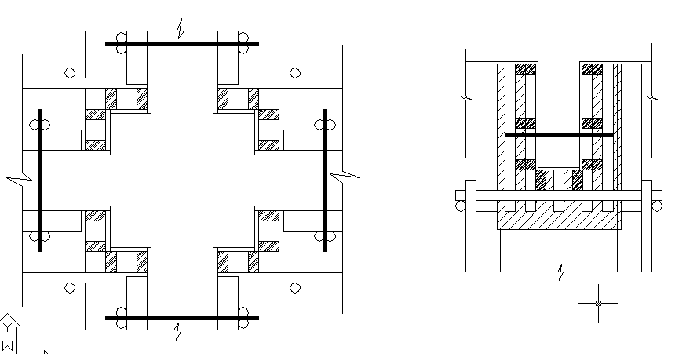

1）后浇带处理：首先在底板上钉高度为15mm，宽度为30m木夹板，中间用1.5厚木夹板高度以设计砼高度减去上、下砼保护层的净高度锯如钢筋直径相符的口子，口子的间距等于钢筋间距，上部用25mm木条，与中间连接的夹板应上、中、下连接成整体并加固，后浇带两边的加固支撑用木撑杆在梁、板砼浇捣前支撑到位，并加设剪刀撑，且应有一定刚度。
后浇带模板封口
2）模板要清理干净，支模前要刷脱模剂，封闭前应清除杂物，拆模后应及时进行清理和检查，如有损坏就及时修理，待清理和检查完毕按编号堆放，以便下一施工段流水使用。
3）模板支撑完后，对板缝进行检查，对柱根部用水泥砂浆进行封堵。
4）现浇钢砼梁板，当跨度大于或等于4m时，模板应按全跨的1／1000高度起拱，预留洞处应预留木盒子，并做好加固处理。
5）模板的拆除，应符合下列规定：
a. 侧模：在砼的强度能保证其表面小棱角不因拆除模板面受损坏后，方可拆除。
b. 底模：在砼强度符合规范规定后，方可拆除。
（五）模板工程的质量检查和质量标准
- 模板工程在施工完后，应做好工序交接工作，待上道工序验收合格后，方可进行下道工序施工。严格做好“三检”工作，并尽量避免出现立体交叉作业对成品、半成品的破坏，做好成品保护工作。
- 模板的拼缝采用夹塑料泡漠条的方法，支撑加固应有专职质检员负责检查，严禁出现漏浆、跑模现象。
- 固定在模板上的预埋件和预留孔洞均不得遗漏人防预埋需人防部门、质检站验收合格后方可进行隐蔽；预埋件必须安装牢固，位置准确，允许偏差应符合规范要求。

（六）安全文明施工
1．进入施工现场必须佩戴安全帽，不得穿拖鞋、打赤膊、喝酒进入施工现场；
2．在高空危险处作业必须戴好安全带；
3．特种作业人员必须持证上岗；
4．不得从高处向低处抛掷工具、物品等；不得私自乱搭乱接电线；不得随意拆卸“三安四口”等的防护设施；

